|  |  |
| --- | --- |
| UBND HUYỆN VÂN CANH  **PHÒNG VĂN HÓA VÀ THÔNG TIN**  Số: /HD-PVHTT | **CỘNG HOÀ XÃ HỘI CHỦ NGHĨA VIỆT NAM**  **Độc lập - Tự do - Hạnh phúc**  *Vân Canh, ngày tháng 02 năm 2022* |

**HƯỚNG DẪN  
Lập hồ sơ công việc trên Phần mềm Quản lý văn bản và điều hành (iDesk)**

Căn cứ Nghị định số 30/2020/NĐ-CP ngày 05/3/2020 của Chính phủ về  
công tác văn thư;

Căn cứ Kế hoạch 144/KH-UBND ngày 30 tháng 12 năm 2021 của UBND huyện Kế hoạch cải cách hành chính huyện Vân Canh năm 2022;

Phòng Văn hoá và Thông tin xây dựng tài liệu hướng dẫn lập hồ sơ công việc trên Phần mềm Quản lý văn bản và điều hành (iDesk) như sau:

**I. HƯỚNG DẪN CHUNG**

**1. Đối tượng áp dụng**

Văn bản này hướng dẫn lập hồ sơ công việc trên Phần mềm Quản lý văn  
bản và điều hành (iDesk) đối với:

a) Các cơ quan, ban, ngành trực thuộc UBND huyện Vân Canh

b) Ủy ban nhân dân các xã, thị trấn (gọi tắt là UBND cấp xã);

c) Các cơ quan, đơn vị sự nghiệp trên địa bàn huyện sử dụng Phần mềm  
Quản lý văn bản và điều hành (iDesk).

**2. Giải thích từ ngữ**

a) Văn bản điện tử là văn bản dưới dạng thông điệp dữ liệu được tạo lập  
hoặc được số hóa từ văn bản giấy và trình bày đúng thể thức, kỹ thuật, định dạng  
theo quy định (theo Khoản 4 Điều 3 Nghị định số 30/2020/NĐ-CP).

b) Hồ sơ điện tử là tập hợp các tài liệu điện tử có liên quan với nhau về một vấn đề, một sự việc, một đối tượng cụ thể hoặc có đặc điểm chung, hình thành trong quá trình theo dõi, giải quyết công việc thuộc phạm vi chức năng, nhiệm vụ của cơ quan, tổ chức, cá nhân (theo Điều 2 Nghị định số 01/2013/NĐ-  
CP).

c) Danh mục hồ sơ là bảng kê có hệ thống những hồ sơ dự kiến được lập trong năm của cơ quan, tổ chức (theo Điều 3 Nghị định số 01/2013/NĐ-CP).

d) Lập hồ sơ điện tử là việc áp dụng công nghệ thông tin nhằm liên kết các tài liệu điện tử hình thành trong quá trình theo dõi, giải quyết công việc của cơ quan, tổ chức, cá nhân thành hồ sơ điện tử (theo Điều 2 Nghị định số 01/2013/NĐ-CP).

đ) Phần mềm Quản lý văn bản và điều hành là phần mềm có chức năng tiếp nhận, xử lý, phát hành, quản lý và lưu trữ văn bản điện tử giữa các cơ quan hành chính nhà nước trên môi trường mạng và được kết nối, liên thông với nhau bằng các giải pháp kỹ thuật, công nghệ trên môi trường mạng.

**II. LẬP HỒ SƠ**

**1. Lập Danh mục hồ sơ**

Danh mục hồ sơ do người đứng đầu cơ quan, tổ chức phê duyệt, được ban  
hành vào đầu năm và gửi các đơn vị, cá nhân liên quan làm căn cứ để lập hồ sơ.  
Mẫu Danh mục hồ sơ được thực hiện theo quy định tại Phụ lục V Nghị định số  
30/2020/NĐ-CP.

Dựa vào Danh mục hồ sơ này người lập hồ sơ sẽ tạo hồ sơ điện tử,

**2. Các bước Lập hồ sơ công việc trên Phần mềm Quản lý văn bản và  
điều hành (iDesk)**

**a) Bước 1: mở hồ sơ**

Mở hồ sơ là thêm mới hồ sơ công việc trên Phần mềm Quản lý văn bản và  
điều hành iDesk (phần mềm iDesk) và nhập các thông tin về hồ sơ.

- Cách 1: Từ Màn hình chọn “Hồ sơ công việc” → Bấm nút “Tạo hồ sơ”   
chương trình mở ra màn hình tạo mới hồ sơ (như hình dưới):

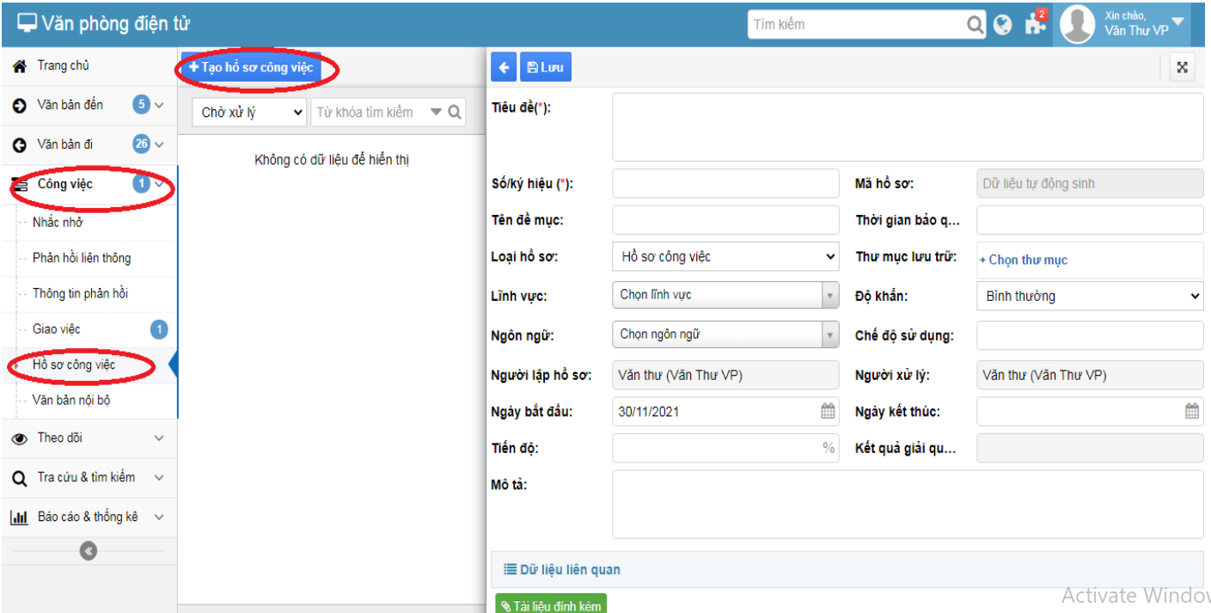

Thực hiện nhập dữ liệu vào các trường thông tin:

- Tiêu đề (*): Nhập vào tên hồ sơ công việc cần tạo

- Số/ký hiệu hồ sơ (*): Ghi theo Danh mục hồ sơ, trường hợp các hồ sơ  
không có trong Danh mục hồ sơ, cá nhân được giao nhiệm vụ giải quyết công  
việc tự xác định các thông tin.

- Mã hồ sơ: Dữ liệu tự động sinh

- Thời hạn bảo quản: Ghi theo Danh mục hồ sơ

- Loại hồ sơ: Thực hiện chọn loại hồ sơ (hồ sơ công việc, hồ sơ quy tắc)

- Tên đề mục: Chọn loại danh mục

- Người lập hồ sơ: Sẽ mặc định sẵn theo theo tài khoản của người tạo hồ sơ.

- Độ khẩn và Tiến độ: Chọn độ quan trọng và nhập vào tiến độ đang xử lý  
của hồ sơ

- Ngày bắt đầu và Ngày kết thúc: Chọn ngày bắt đầu và ngày kết thúc cho  
hồ sơ

Sau khi nhập đầy đủ các thông tin cần tạo cho hồ sơ → Bấm nút “Lưu” để  
hoàn thành (hình dưới).

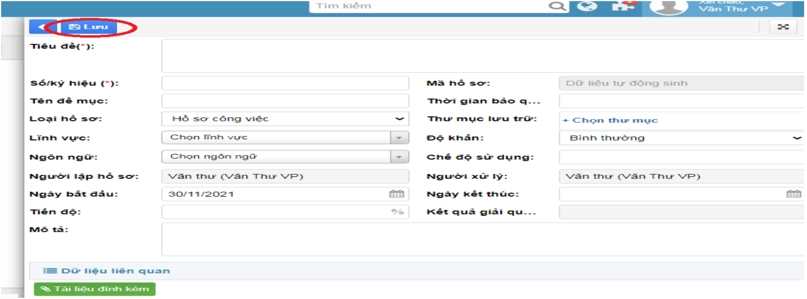

- Cách 2: Chọn văn bản cần xử lý, trên màn hình thông tin chi tiết của văn  
bản click vào menu tác vụ, sau đó chọn “Tạo hồ sơ công việc”, tiếp đến cập nhật vào các trường thông tin như Cách 1, chọn “lưu” để mở hồ sơ:

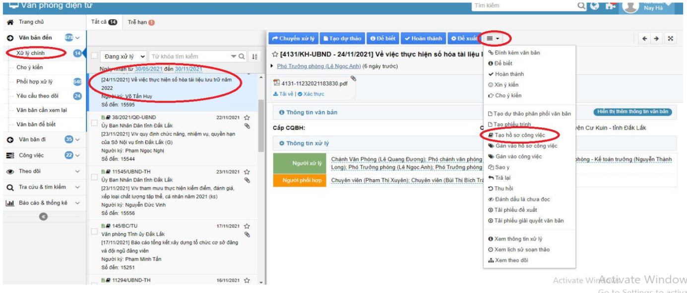

**b) Bước 2: thu thập, cập nhật văn bản, tài liệu vào hồ sơ**

Thu thập, cập nhật văn bản, tài liệu vào hồ sơ điện tử là việc chuyển văn bản đi, đến, tài liệu đính kèm, thêm văn bản bên ngoài vào hồ sơ điện tử được  
tạo lập trên Phần mềm iDesk.

- Thêm văn bản đã có trên Hệ thống: Để thực hiện thêm văn bản đã có trong hệ thống cá nhân thực hiện các bước sau:

+ Từ “Hồ sơ công việc” ***→*** Chọn “Thêm văn bản đã có” chương trình xuất hiện danh sách các loại văn bản cần thêm. Chọn văn bản đến (có thể chọn một hoặc nhiều văn bản) cần đưa vào hồ sơ công việc rồi nhấn “Văn bản đến” để thêm văn bản đến hoặc “Văn bản liên quan” để thêm văn bản liên quan

+ Chọn 1 văn bản cần gán vào hồ sơ công việc, mở xem chi tiết văn bản,  
click vào menu tác vụ, chọn “Gán vào hồ sơ công việc” như hình dưới:

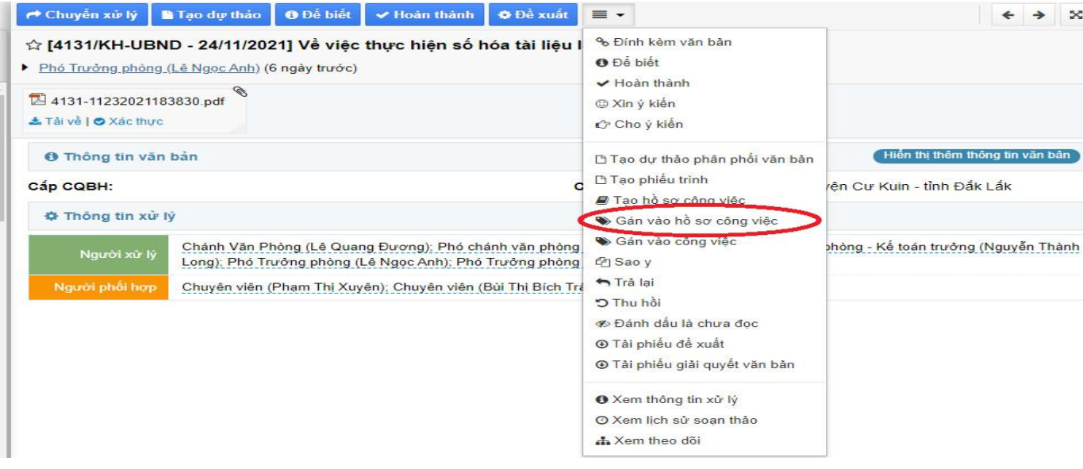

Sau đó chọn hồ sơ công việc để gán văn bản vào, chọn “Đồng ý” như hình  
dưới:

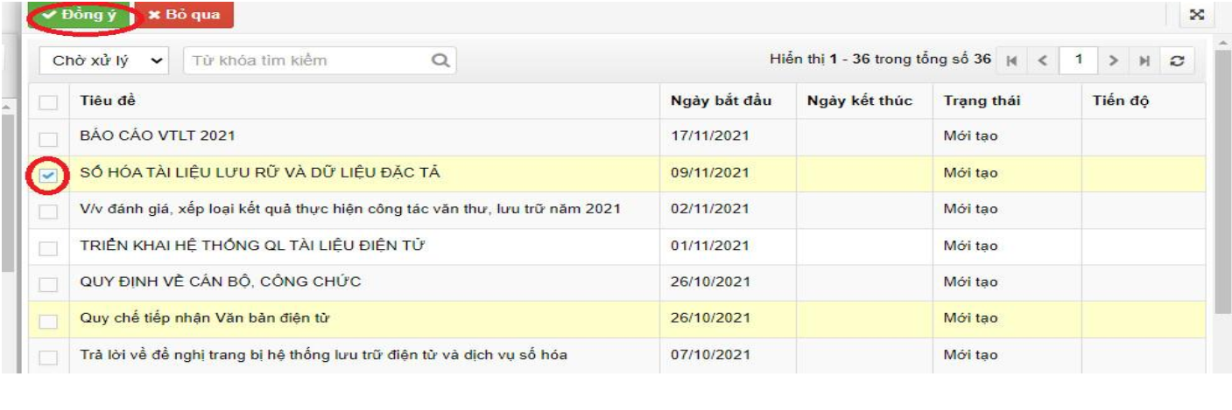

- Thêm tài liệu đính kèm: Để thêm tài liệu đính kèm vào hồ sơ công việc, click vào nút “Tài liệu đính kèm” ***→*** Chọn văn bản trên máy tính cá nhân rồi thực hiện tải lên và đính kèm file như hình bên dưới:

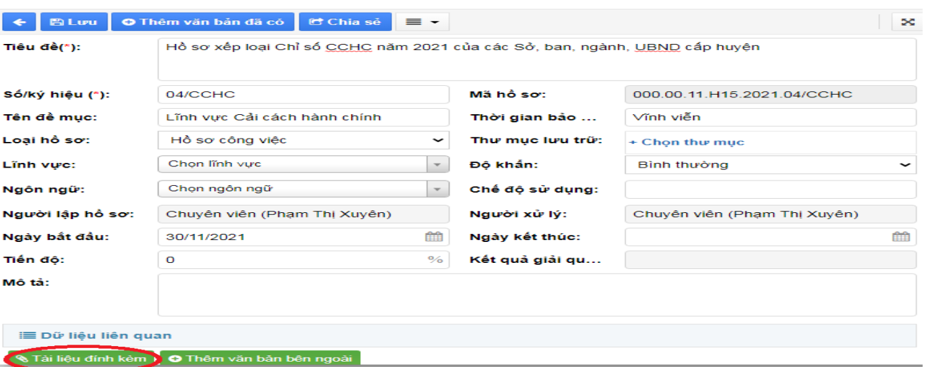  
 **-** Thêm văn bản bên ngoài phần mềm iDesk vào hồ sơ: Trường hợp có những văn bản, tài liệu bên ngoài phần mềm iDesk hình thành khi giải quyết công việc, cá nhân thực hiện thêm vào hồ sơ điện tử được lập trên phần mềm như sau:

+ Sao từ văn bản giấy sang văn bản điện tử theo đúng quy định tại Mục 3  
Chương III Nghị định số 30/2020/NĐ-CP: Số hóa văn bản giấy, lưu văn bản trên  
máy vi tính ***→*** Ký số của cơ quan theo hình thức sao.

+ Để thêm văn bản bên ngoài vào hồ sơ công việc, click vào nút “Thêm  
văn bản bên ngoài”.

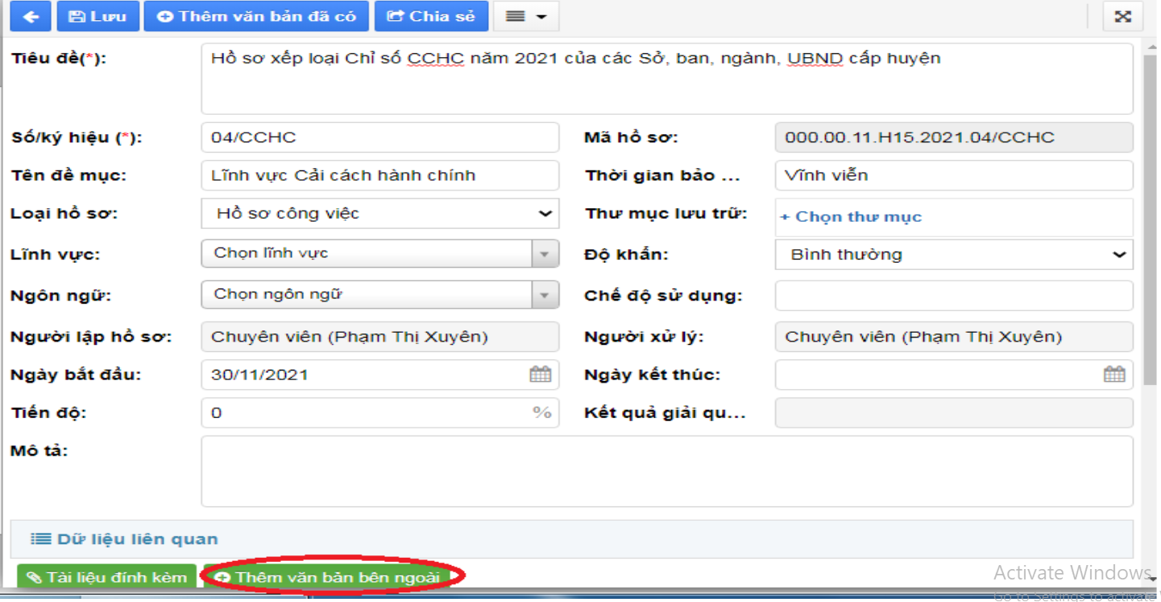

Tiếp đến chọn file đính kèm, sau đó nhập nội dung trích yếu và số ký hiệu  
văn bản, cuối cùng click vào nút “Đồng ý”.

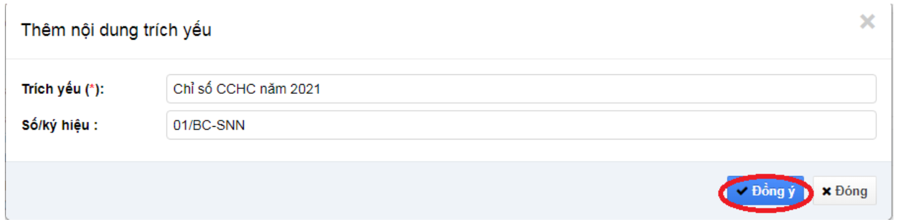

Trong quá trình giải quyết công việc, nếu phát sinh văn bản liên quan đến hồ sơ công việc đã được lập, người được giao giải quyết công việc tiếp tục cập nhật đầy đủ văn bản vào hồ sơ đến khi kết thúc công việc.

**c) Bước 3: kết thúc hồ sơ**

Người lập hồ sơ có trách nhiệm kiểm tra, rà soát lại toàn bộ tài liệu đã có trong hồ sơ điện tử để bổ sung văn bản, tài liệu thiếu; xóa khỏi hồ sơ những văn bản, tài liệu không thuộc hồ sơ và bản trùng thừa; cập nhật hồ sơ, đóng hồ sơ.

Để kết thúc hồ sơ, click vào menu tác vụ và chọn “Cập nhật trạng thái”  
như hình dưới:

Từ “hồ sơ công việc” ***→*** Bấm vào biểu tượng “Tác vụ khác” ***→*** Chọn  
“Cập nhật trạng thái” chương trình xuất hiện màn hình như sau:

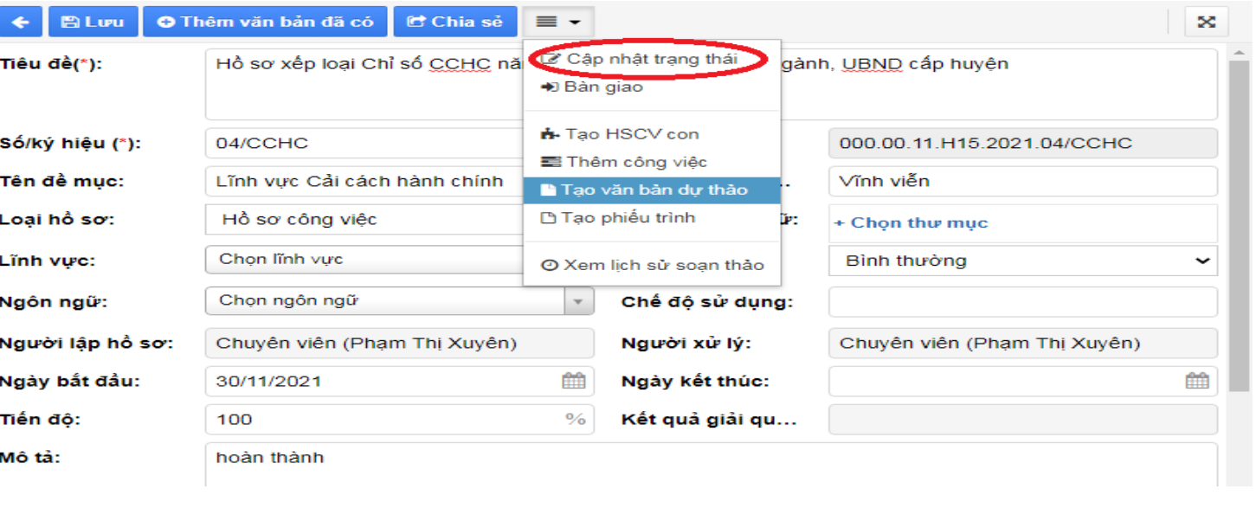

Chọn trạng thái “Đã đóng”, nhập kết quả giải quyết và click nút “Cập  
nhật”.

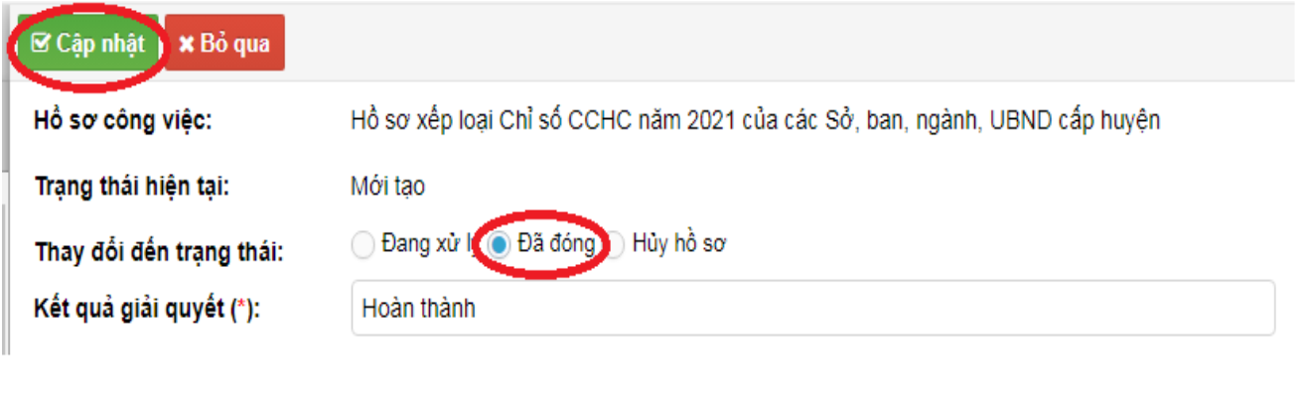

**3. Xóa hồ sơ công việc**

Đối với những hồ sơ công việc được lập sai thì thực hiện xóa hồ sơ công việc như sau:

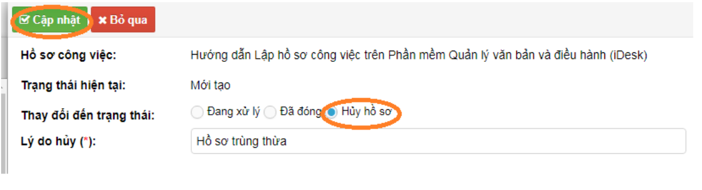

**4. Một số quy định khi lập hồ sơ**

a) Yêu cầu

- Phản ánh đúng chức năng, nhiệm vụ của đơn vị, cơ quan, tổ chức.

- Các văn bản, tài liệu trong một hồ sơ phải có sự liên quan chặt chẽ với nhau và phản ánh đúng trình tự diễn biến của sự việc hoặc trình tự giải quyết  
công việc.

b) Mở hồ sơ

- Cá nhân được giao nhiệm vụ giải quyết công việc có trách nhiệm mở hồ sơ theo Danh mục hồ sơ hoặc theo kế hoạch công tác.

- Cập nhật những thông tin ban đầu về hồ sơ theo Danh mục hồ sơ đã ban hành.

- Trường hợp các hồ sơ không có trong Danh mục hồ sơ, cá nhân được giao nhiệm vụ giải quyết công việc tự xác định các thông tin: Tiêu đề hồ sơ, số và ký hiệu hồ sơ, thời hạn bảo quản hồ sơ, người lập hồ sơ và thời gian bắt đầu.

c) Thu thập, cập nhật văn bản, tài liệu vào hồ sơ

Cá nhân được giao nhiệm vụ có trách nhiệm thu thập, cập nhật tất cả vănbản, tài liệu hình thành trong quá trình theo dõi, giải quyết công việc vào hồ sơ đã mở, bao gồm tài liệu phim, ảnh, ghi âm (nếu có) bảo đảm sự toàn vẹn, đầy đủ của hồ sơ, tránh bị thất lạc.

d) Kết thúc hồ sơ

- Hồ sơ được kết thúc khi công việc đã giải quyết xong.

- Người lập hồ sơ có trách nhiệm cập nhật vào Hệ thống các thông tin còn thiếu. Việc biên mục văn bản trong hồ sơ được thực hiện bằng chức năng của Hệ  
thống.

**III. TỔ CHỨC THỰC HIỆN**

1. Các cơ quan, đơn vị, ban, ngành; UBND cấp xã và các cơ quan, đơn vị sự nghiệp trên địa bàn huyện sử dụng phần mềm iDesk căn cứ hướng dẫn này để hướng dẫn, theo dõi, kiểm tra công chức, viên chức tại cơ quan lập hồ sơ điện tử trên phần mềm iDesk

2. Người đứng đầu cơ quan, đơn vị, địa phương trong phạm vi, nhiệm vụ, quyền hạn có trách nhiệm quản lý văn bản, tài liệu của cơ quan, đơn vị; chỉ đạo, kiểm tra, hướng dẫn việc lập hồ sơ và nộp lưu hồ sơ, tài liệu vào Lưu trữ cơ quan.

3. Trách nhiệm của Văn thư cơ quan, đơn vị, địa phương

a) Tham mưu cho người đứng đầu cơ quan, đơn vị, địa phương trong  
việc chỉ đạo, kiểm tra, hướng dẫn việc lập hồ sơ và nộp lưu hồ sơ, tài liệu vào  
Lưu trữ cơ quan.

b) Tổ chức thực hiện việc lập hồ sơ và nộp lưu hồ sơ, tài liệu vào Lưu trữ  
cơ quan.

4. Trách nhiệm của đơn vị và cá nhân trong cơ quan

a) Trong quá trình theo dõi, giải quyết công việc, mỗi cá nhân phải lập hồ  
sơ về công việc và chịu trách nhiệm về số lượng, thành phần, nội dung tài liệu  
trong hồ sơ; bảo đảm yêu cầu, chất lượng của hồ sơ theo quy định trước khi nộp  
lưu vào Lưu trữ cơ quan.

b) Cá nhân trong cơ quan có trách nhiệm nộp lưu những hồ sơ, tài liệu được xác định thời hạn bảo quản từ 05 năm trở lên vào Lưu trữ cơ quan.

c) Trường hợp cá nhân có nhu cầu giữ lại hồ sơ, tài liệu đã đến hạn nộp lưu để phục vụ công việc phải được người đứng đầu cơ quan, tổ chức đồng ý bằng văn bản và phải lập Danh mục hồ sơ, tài liệu giữ lại gửi Lưu trữ cơ quan. Thời hạn giữ lại hồ sơ, tài liệu của đơn vị, cá nhân không quá 02 năm kể từ ngày đến hạn nộp lưu.

d) Cán bộ, công chức, viên chức và người lao động trong cơ quan trước  
khi nghỉ hưu, thôi việc, chuyển công tác, đi học tập dài ngày phải bàn giao toàn  
bộ hồ sơ, tài liệu hình thành trong quá trình công tác cho đơn vị, Lưu trữ cơ  
quan theo quy chế của cơ quan.

Trong quá trình thực hiện, các cơ quan, đơn vị, địa phương có vướng mắc  
về nghiệp vụ lập hồ sơ công việc trên phần mềm iDesk liên hệ với Phòng Văn hoá và thông tin để được hướng dẫn.

Trên đây là Hướng dẫn lập hồ sơ điện tử trên Phần mềm iDesk, đề nghị các cơ quan, đơn vị, địa phương tổ chức thực hiện./.

|  |  |
| --- | --- |
| ***Nơi nhận:***  - UBND huyện/để báo cáo;  - Các cơ quan, đơn vị;  - UBND các xã, thị trấn;  - Lưu: VT. | **TRƯỞNG PHÒNG**  **Lê Thanh Nhơn** |